PEDIDO DE PROVIDÊNCIA N.º ____________/2025

Senhor Presidente,
Senhores Vereadores,

Este Vereador solicita que seja enviado pedido de providência ao Exmo. Sr. Prefeito Jeferson Douglas Soares Estanislau – Douglas Melo, à Secretaria Municipal de Mobilidade Urbana e/ou órgão competente, para que seja avaliada a possibilidade do retorno do Radar na Avenida Prefeito Alberto Moura, próximo a entrada do Bairro Jardim da Serra.
JUSTIFICATIVA: O retorno do Radar na referida via se faz necessário para reduzir a quantidade de acidentes melhorar a qualidade do tráfego, além de ser e é uma medida estratégica para garantir a segurança dos motoristas, pedestres e ciclistas, e toda comunidade local.

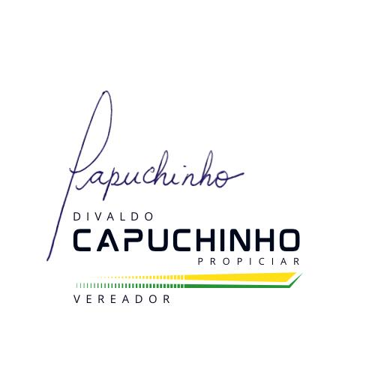
Sete Lagoas, 07 de março de 2025.

